
ICS 35.040.
L 80

中华人民共和国国家标准

GB/T XXXXX-XXXX
信息安全技术 CTLS协议
Information security technology -CTLS protocol
(征求意见稿)

在提交反馈意见时，请将您知道的相关专利连同支持性文件一并附上

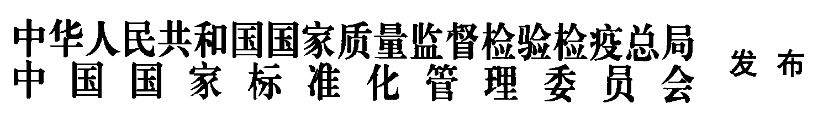

XXXX-XX-XX发布
XXXX-XX-XX实施
目 次
前言 II
1
范围 1
2 规范性引用文件 1
3 术语及定义 1
4 符号和缩略语 2
4.1符号 2
4.2缩略语 2
5 密码算法和密钥种类 3
5.1 密码算法 3
5.2 密钥种类 3
6 协议 4
6.1 概述 4
6.2 数据类型定义 4
6.3记录层协议 5
6.4握手协议族 9
6.5密钥计算 22
6.6网关到网关协议 23
附录A （规范性附录）可鉴别加密模式 23
参考文献 35

前 言
本标准依据GB/T 1.1—2009《标准化工作导则 第1部分：标准的结构和编写》给出的规则起草。

本标准由国家密码管理局提出。
本标准由全国信息安全标准化技术委员会(SAC/TC260)归口。
本标准主要起草单位：上海格尔软件股份有限公司，山东得安信息技术有限公司、北京信安世纪科技有限公司、卫士通信息产业股份有限公司、长春吉大正元信息技术股份有限公司、北京握奇智能科技有限公司、北京三未信安科技发展有限公司、北京江南天安科技有限公司、北京海泰方圆科技有限公司、中金金融认证中心有限公司。
本标准主要起草人：郑强、马洪富、汪宗斌、罗俊、赵丽丽、张立廷、汪雪林、张岳公、李国、蒋红宇、孙圣男。

信息安全技术 CTLS协议
  - 范围
本标准对CTLS协议进行了规定。
本标准适用于CTLS协议相关产品（如SSL VPN网关、浏览器等）的研制，也可用于指导CTLS协议相关产品的检测、管理和使用。
  - 规范性引用文件
下列文件对于本文件的应用是必不可少的。凡是注日期的引用文件，仅注日期的版本适用于本文件，凡是不注日期的引用文件，其最新版本（包括所有的修改单）适用于本文件。
GB/T 20518 信息安全技术 公钥基础设施 数字证书格式规范
GB/T 35276信息安全技术SM2密码算法使用规范
GB/T 35275信息安全技术SM2密码算法加密签名消息语法规范
  - 术语及定义
下列术语和定义适用于本文件。
3.1
数字证书 digital certificate
也称公钥证书，由证书认证机构（CA）签名的包含公开密钥拥有者信息、公开密钥、签发者信息、有效期以及扩展信息的一种数据结构。按类别可分为个人证书、机构证书和设备证书，按用途可分为签名证书和加密证书。
3.2
IBC算法identity based cryptography algorithm
IBC算法又称为标识密码算法，是一种能以任意标识作为公钥，不需要使用数字证书证明公钥的非对称密码算法。
3.3
IBC标识 IBC identity
表示实体身份或属性的字符串。
3.4
IBC公共参数IBC public parameter
包含了IBC密钥管理中心的名称、运算曲线、标识编码方式和密钥生成算法等公开参数信息，这些信息用于将实体标识转换为公开密钥。
3.5
初始化向量/值 initialization vector/initialization value（IV）
在密码变换中，为增加安全性或使密码设备同步而引入的用作数据变换的起始数据。
3.6
SSL协议 secure sockets layer protocol
一种传输层安全协议，用于构建客户端和服务端之间的安全通道。
- 符号和缩略语
4.1 符号
下列符号适用于本文件：
+ 串联
⊕ 异或运算
HMAC(X,Y) 以X为密钥对Y进行密码杂凑运算

  - 缩略语
下列缩略语适用于本文件：
AEAD:带额外数据的认证加密(Authenticated Encryption with Addation Data)
CBC: 密码分组链接工作模式(Cipher Block Chaining)
CTLS：中国传输层安全（Chinese Transport Layer Security）
DN：识别名（Distinguished Name）
GCM：Galois计数器模式（Galois Counter Mode）
HMAC: 采用杂凑算法计算的消息验证码（Hash-based Message Authentication Code）
IBC: 标识密码算法 (Identity-Based Cryptography）
SSL: 安全套接层（Secure Sockets Layer）
VPN: 虚拟专用网络（Virtual Private Network）
- 密码算法和密钥种类

5.1 密码算法

5.1.1非对称密码算法
包括ECC椭圆曲线密码算法SM2、IBC标识密码算法SM9和RSA算法，用于身份鉴别、数字签名、密钥交换等。

5.1.2分组密码算法
包括SM1、SM4或AES算法，用于密钥交换数据的加密保护和报文数据的加密保护。该算法的工作模式为GCM或CBC模式。

5.1.3密码杂凑算法
包括SM3算法和SHA-256算法，用于对称密钥生成和完整性校验。

5.1.4数据扩展函数P_hash
P_hash函数定义如下：
P_hash(secret, seed) = HMAC (secret, A(1) + seed) +
HMAC (secret, A(2) + seed) +
HMAC (secret, A(3) + seed) +
．．．
其中：
secret是进行计算所需要的密钥。
seed是进行计算所需要的数据。
A(0) = seed
A(i) = HMAC (secret, A(i-1))
P_hash 能够反复迭代直至产生要求长度的数据。

5.1.5伪随机函数PRF
PRF的计算方法如下：
PRF(secret, label, seed) = P_hash(secret, label + seed)

5.2 密钥种类

5.2.1概述
在本标准中采用非对称密码算法进行身份鉴别和密钥交换，身份鉴别通过后协商预主密钥，双方各自计算主密钥，进而推导出工作密钥。使用工作密钥进行加解密和完整性校验。

5.2.2服务端密钥
服务端密钥为非对称密码算法的密钥对，包括签名密钥对和加密密钥对，其中签名密钥用于握手过程中服务端身份鉴别，加密密钥对用于预主密钥的协商。

5.2.3客户端密钥
客户端密钥为非对称密码算法的密钥对，包括签名密钥对和加密密钥对，其中签名密钥用于握手过程中服客户端身份鉴别，加密密钥对用于预主密钥的协商。

5.2.4预主密钥
预主密钥（pre_master_secret）是双方协商生成的密钥素材，用于生成主密钥。

5.2.5主密钥
主密钥（master_secret）由预主密钥、客户端随机数、服务端随机数、常量字符串，经计算生成的48字节密钥素材，用于生成工作密钥。

5.2.6工作密钥
工作密钥包括数据加密密钥和校验密钥。其中数据加密密钥用于数据的加密和解密，校验密钥用于数据的完整性计算和校验。在本标准中，发送方使用的工作密钥称为写密钥，接收方使用的工作密钥称为读密钥。
- 协议

6.1 概述
CTLS包括握手协议、密码规格变更协议、报警协议、网关到网关协议和记录层协议。握手协议用于身份鉴别和安全参数协商；密码规格变更协议用于通知安全参数的变更；报警协议用于关闭通知和对错误进行报警；网关到网关协议用于建立网关到网关的传输层隧道；记录层协议用于传输数据的分段、压缩及解压缩、加密及解密、完整性校验等。
  - 数据类型定义

6.2.1基本数据类型
本标准定义了六种基本数据类型，分别为opaque、uint8、uint16、uint24、uint32、uint64。所有类型都以网络字节顺序表示，最小数据的大小是一个8位字节。
opaque ： 任意类型数据，1个字节
uint8 ： 无符号的8位整数，1个字节
uint16 ： 无符号的16位整数，2个字节
uint24 ： 无符号的24位整数，3个字节
uint32 ： 无符号的32位整数，4个字节
uint64 ： 无符号的64位整数，8个字节

6.2.2向量
向量（Vectors）是给定类型的数据序列。向量分为两种：定长和变长。定长向量以[x]来表示；变长向量以< x..y>来表示，其中x代表下限，y代表上限，如果只需表达上限时，用<y>表示。所有向量的长度都以字节为单位。变长向量首部表示向量实际长度，其首部大小为能够容纳变长向量最大长度的最小字节数。

6.2.3枚举类型
枚举（Enumerateds）是一系列特定值的字段集合，通常每个字段都包括一个名称和值。如果包含一个未命名的值，这个值表示指定的最大值。如果只包含了名称而不定义值，只能用来指代状态值，不能在实际编码中使用。例如，enum{red(0), green(1), (255)}color。枚举变量大小为能够容纳最大枚举值的最小字节数。

6.2.4结构类型
结构类型（Constructed Types）用struct来定义，与C语言的struct语法类似。struct中的字段按照先后顺序串连起来进行编码。如果一个struct包含于另一个struct中，则可以省略该struct的名字。

6.2.5变体类型
变体（Variants）类型用select、case来定义，用于定义依赖外部信息而变化的结构，类似于C语言中的union或ASN.1的CHOICE。
  - 记录层协议

6.3.1 概述
记录层协议是分层次的，每一层都包括长度字段、描述字段和内容字段。记录层协议接收将要被传输的消息，将数据分块、压缩（可选）、计算HMAC、加密，然后传输。接收到的数据经过解密、验证、解压缩（可选）、重新封装然后传送给高层应用。
记录层协议包括：握手，报警，密码规格变更和网关到网关等类型。为了支持协议的扩展，记录层协议可支持其它的记录类型。任何新的记录类型都必须在针对上述类型分配的内容类型值之外去分配。如果接收到一个不能识别的记录类型应忽略。

6.3.2连接状态
连接状态是记录层协议的操作环境。包括四种典型的连接状态：当前读与写状态，未决的读与写状态。其中，读表示接收数据，写表示发送数据。所有记录都是在当前读写状态下处理的。未决状态的安全参数可以由握手协议设定，而密码规格变更消息可使未决状态变为当前状态。除了最初的当前状态外，当前状态必须包含经过协商的安全参数。
连接状态的安全参数结构如下：
struct {
ConnectionEnd entity;
BulkCipherAlgorithm bulk_cipher_algorithm;
CipherType cipher_type;
uint8 key_material_length;
MACAlgorithm mac_algorithm;
uint8 hash_size;
CompressionMethod compression_algorithm;
opaque master_secret[48];
opaque client_random[32];
opaque server_random[32];
uint8 record_iv_length;
uint8 fixed_iv_length;
uint8 mac_length;
} SecurityParameters;
其中：
- ConnectionEnd：
表示本端在连接中的角色，为客户端或服务端。定义为：
enum { server, client } ConnectionEnd
- BulkCipherAlgorithm：
用于数据加解密的密码算法。定义为：
enum {sm1, sm4}BulkCipherAlgorithm
- CipherType：
表示密码算法的类型。定义为：
enum { block } CipherType;
- key_material_length;
表示密钥材料的长度。
- MACAlgorithm：
用于计算和校验消息完整性的密码杂凑算法。定义为：
enum { sha_256 ,sm3} MACAlgorithm
- hash_size
表示杂凑的长度。
- CompressionMethod：
用于数据压缩的算法。定义为：
enum { null(0), (255) } CompressionMethod
- master_secret：
在协商过程中由预主密钥、客户端随机数、服务端随机数计算出的48字节密钥。
- client_random：
由客户端产生的32字节随机数据。
- server_random：
由服务端产生的32字节随机数据。
i) record_iv_length：
初始向量的长度。
j) fixed_iv_length:
固定的初始向量长度
k) mac_length：
MAC长度。

记录层将使用上述安全参数来生成下列内容：
——客户端写校验密钥client write MAC secret
——服务端写校验密钥server write MAC secret
——客户端写密钥client write key
——服务端写密钥server write key
——客户端写初始向量client write iv
——服务端写初始向量server write iv
服务端接收和处理记录时使用客户端写参数，客户端接收和处理记录时使用服务端写参数。用安全参数生成这些密钥的算法，详见6.5。密钥生成后，连接状态就可以改变为当前状态。

6.3.3记录层

6.3.3.1 概述
记录层接收从高层来的任意大小的非空连续数据，将数据分段、压缩、计算校验码、加密，然后传输。接收到的数据经过解密、验证、解压缩、重新封装然后传送给高层应用。

6.3.3.2分段
记录层将数据分成2¹⁴字节或者更小的片段。
每个片段结构如下：
struct {
ContentType type;
ProtocolVersion version;
uint16 length;
opaque fragment[TLSPlaintext.length];
} TLSPlaintext;
其中：
- Type：
片段的记录层协议类型。定义为：
enum {
change_cipher_spec(20),alert(21),handshake(22),
application_data(23), site2site(80),(255)
} ContentType；
- Version：
所用协议的版本号。本标准的版本号为1.1。定义为：
struct {
uint8 major=0x01,
uint8 minor=0x01；
} ProtocolVersion；
- length
以字节为单位的片段长度，小于或等于2¹⁴。
- fragment
将传输的数据。记录层协议不关心具体数据内容。

6.3.3.3压缩和解压缩
所有的记录都使用当前会话状态指定的压缩算法进行压缩。当前会话状态指定的压缩算法被初始化为空算法。
压缩算法将一个TLSPlaintext结构的数据转换成一个TLSCompressed结构的数据。
压缩后的数据长度最多只能增加1024个字节。如果解压缩后的数据长度超过了2¹⁴个字节，则报告一个decompression failure致命错误。
压缩后数据结构如下：
struct {
ContentType type;
ProtocolVersion version;
uint16 length;
opaque fragment[TLSCompressed.length];
} TLSCompressed;
其中：
- type、 version 的定义同6.3.2.1中的a)、b)。
- length:
以字节为单位的TLSCompressed. fragment长度，小于或等于2¹⁴ + 1024。
- fragment:
TLSPlaintext.fragment 的压缩形式。

6.3.3.4加密和校验

6.3.3.4.1 概述
加密运算和校验运算把一个TLSCompressed 结构的数据转化为一个TLSCiphertext 结构的数据。解密运算则是执行相反的操作。
加密后数据结构如下：
struct {
ContentType type;
ProtocolVersion version;
uint16 length;
select (CipherSpec.cipher_type) {
case block: GenericBlockCipher;
case aead: GenericAEADCipher;
} fragment;
} TLSCiphertext;
其中：
- type、 version 的定义同6.3.2.1中a)、b)。
- length:
以字节为单位的TLSCiphertext.fragment长度，小于等于2¹⁴ + 2048。
- fragment:
带有校验码 的TLSCompressed.fragment 加密形式。

6.3.3.4.2 校验算法的数据处理
校验码的计算是在加密之前进行，运算方法如下：
HMAC_hash(MAC_write_secret, seq_num + TLSCompressed.type + TLSCompressed.version +
TLSCompressed.length + TLSCompressed.fragment)
其中：
- seq_num:
序列号。每一个读写状态都分别维持一个单调递增序列号。序列号的类型为uint64, 序列号初始值为零，最大不能超出2⁶⁴-1。序列号不能回绕。如果序列号溢出，那就必须重新开始握手。
- hash:
计算校验码时使用的杂凑算法。

6.3.3.4.3 分组密码算法的数据处理
使用分组密码算法加解密数据时，加密运算和校验运算用于将一个TLSCompressed.fragment结构的数据转换成一个TLSCiphertext.fragment结构的数据。被加密的数据包括了校验运算的结果。
加密处理前数据结构如下：
struct {
opaque IV[SecurityParameters,record_iv_length];
block-ciphered struct {
opaque content[TLScompressed.length];
opaque MAC[SecurityParameters.mac_length];
uint8 padding_length;
uint8 padding[GenericBlockCipher.padding_length];
};
}GenericBlockCipher;

8其中：
- IV:
在GenericBlockCipher 中传输的初始化向量。该向量必须随机产生。
b) SecurityParameters.record_iv_length:
IV的长度，其缺省值与使用的密码套件相关。
c) SecurityParameters.mac_length:
MAC的长度，其缺省值与使用的密码套件相关。
d) Content:
加密前的明文数据。
e) MAC:
Content的校验值。
f) Padding:
填充的数据。在数据加密前需要将数据填充为密码算法分组长度的整数倍，填充的长度不能超过255个字节。填充的每个字节的内容是填充的字节数。接收者应检查这个填充，如果出错，发送bad_record_mac报警消息。

6.3.3.4.4 认证加密算法（AEAD）的数据处理
使用认证加密算法加解密时，认证加密函数在TLSCompressed.fragment结构和认证加密TLSCiphertext.fragment结构之间进行转换。
认证加密AEAD密码的输入是一个密钥、一个随机数、明文和额外认证数据。密钥是客户端写密钥或服务端写密钥，根据是哪一端进行加密来确定。
struct {
opaque nonce_explicit[SecurityParameters.record_iv_length];
aead-ciphered struct {
opaque content[TLSCompressed.length];
};
} GenericAEADCipher;
每个AEAD密码套件必须指定怎样构造提供给AEAD操作的随机数，以及GenericAEADCipher.nonce_explicit部分的长度大小。AEAD加密模式一般采用计数器模式。AEAD使用的随机数应由显式和隐式两部分组成，显式部分即nonce explicit，客户端和服务端使用的隐式部分分别来自client_write_iv和server_write_iv。AEAD使用的随机数和计数器的构造方式参见RFC5116.
额外认证数据（additional_data）定义如下：
additional_data = seq_num + TLSCompressed.type +
TLSCompressed.version + TLSCompressed.length;

AEAD的输出是由AEAD加密操作的密文输出组成。其长度通常比TLSCompressed.length长，但是多出的长度在AEAD密码算法中并不统一。因为密码算法可能包括了填充，所以开销的数量可能随着不同的TLSCompressed.length值而不同。每个AEAD密码算法生成的扩展必须不能多于1024比特。
AEADEncrypted = AEAD-Encrypt(write_key, nonce, plaintext,additional_data)
为了解密和验证，密码算法把把密钥、随机数、additional_data和AEADEncrypted值当作输入。输出为明文或者一个指示解密失败的错误。没有另外的完整性检查。即：
TLSCompressed.fragment = AEAD-Decrypt(write_key, nonce,
AEADEncrypted, additional_data)
如果解密失败，必须生成一个致命的bad_record_mac警告。
GCM可鉴别加密模式见附录A。

6.4握手协议族

6.4.1 概述
握手协议族由密码规格变更协议、握手协议和报警协议三个子协议组成，用于双方协商出供记录层使用的安全参数，进行身份验证以及向对方报告错误等。
握手协议族负责协商出一个会话，这个会话包含：
会话标识：由服务端选取的随意的字节序列，用于识别活跃或可恢复的会话。
证书： X509 v3格式的数字证书，符合GB/T 20518。
压缩方法：压缩数据的算法。
密码规格：指定的密码算法。
主密钥：客户端和服务端共享的48个字节的密钥。
重用标识：标明能否用该会话发起一个新连接的标识。在本标准中仅支持会话标识的重用模式，表明是否能重用已有的或者现在的会话，不重新协商安全参数。
利用以上数据可以产生安全参数。利用握手协议的重用特性，可以使用相同的会话建立多个连接。

6.4.2密码规格变更协议
密码规格变更协议用于通知密码规格的改变，即通知对方使用刚协商好的安全参数来保护接下来的数据。该协议由一条消息组成，该消息用当前的压缩算法压缩并用当前的密码规格加密，如果是首次协商，该消息为明文。
该消息的长度为一个字节，其值为1。客户端和服务端都要在安全参数协商完毕之后、握手结束消息之前发送此消息。
对于刚协商好的密钥，写密钥在此消息发送之后立即启用；读密钥在收到此消息之后立即启用。
密码规格变更消息结构定义如下：
struct {
enum { change_cipher_spec(1), (255) } type;
} ChangeCipherSpec;

6.4.3报警协议

6.4.3.1 结构定义
报警协议用于关闭连接的通知以及对整个连接过程中出现的错误进行报警，其中关闭通知由发起者发送，错误报警由错误的发现者发送。该协议由一条消息组成，该消息用当前的压缩算法压缩并用当前的密码规格加密，如果是首次协商，该消息为明文。
报警消息的长度为两个字节，分别为报警级别和报警内容。
报警消息结构定义如下：
enum { warning(1), fatal(2), (255) } AlertLevel;
enum {
close_notify(0),
unexpected_message(10),
bad_record_mac(20),
decryption_failed(21),
record_overflow(22),
decompression_failure(30),
handshake_failure(40),
bad_certificate(42),
unsupported_certificate(43),
certificate_revoked(44),
certificate_expired(45),
certificate_unknown(46),
illegal_parameter(47),
unknown_ca(48),
access_denied(49),
decode_error(50),
decrypt_error(51),
protocol_version(70),
insufficient_security(71),
internal_error(80),
user_canceled(90),
no_renegotiation(100),
unsupported_site2site（200），
no_area(201),
unsupported_areatype(202),
bad_ibcparam(203),
unsupported_ibcparam(204)
identity_need(205),
(255)
} AlertDescription;

struct {
AlertLevel level;
AlertDescription description;
} Alert;

6.4.3.2关闭通知
除非出现致命报警，客户端和服务端任何一方在结束连接之前都应发送关闭通知消息。对于该消息的发送方，该消息通知对方不再发送任何数据，可以等待接收方回应的关闭通知消息后关闭本次连接，也可以立即关闭本次连接。对于接收方，收到该消息后应回应一个关闭通知消息，然后关闭本次连接，不再接收和发送数据。

6.4.3.3错误报警
当发送或接收到一个致命级别报警之后，双方都应立即关闭连接，废弃出错连接的会话标识和密钥，被致命报警关闭的连接是不能复用的。本标准定义的报警如表1所示：

表 1 错误报警表

错误报警名称 | 值 | 级别 | 描述
unexpected_message | 10 | 致命 | 接收到一个不符合上下文关系的消息
bad_record_mac | 20 | 致命 | MAC校验错误或解密错误
decryption_failed | 21 | 致命 | 解密失败
record_overflow | 22 | 致命 | 报文过长
decompression_failure | 30 | 致命 | 解压缩失败
handshake failure | 40 | 致命 | 协商失败
bad certificate | 42 |  | 证书被破坏
unsupported certificate | 43 |  | 不支持证书类型
certificate revoked | 44 |  | 证书被撤销
certificate expired | 45 |  | 证书过期或未生效
certificate unknown | 46 |  | 未知证书错误
illegal parameter | 47 | 致命 | 非法参数
unknown ca | 48 | 致命 | 根证书不可信
access denied | 49 | 致命 | 拒绝访问
decode error | 50 | 致命 | 消息解码失败
decrypt error | 51 |  | 消息解密失败
protocol version | 70 | 致命 | 版本不匹配
insufficient security | 71 | 致命 | 安全性不足
internal error | 80 | 致命 | 内部错误
user canceled | 90 | 警告 | 用户取消操作
no renegotiation | 100 | 警告 | 拒绝重新协商
unsupported_site2site | 200 | 致命 | 不支持site2site
no_area | 201 |  | 没有保护域
unsupported_areatype | 202 |  | 不支持的保护域类型
bad_ibcparam | 203 | 致命 | 接收到一个无效的ibc公共参数
unsupported_ibcparam | 204 | 致命 | 不支持ibc公共参数中定义的信息
identity_need | 205 | 致命 | 缺少对方的ibc标识

对于没有明确指出级别的错误报警，发送者可以自行决定是否致命，如果发送者认为是致命的，应向接收者发出关闭通知，最后关闭本次连接；如果接收到一个警告级别的报警，接收者可以自行决定是否致命，如果接收者认为是致命的，应向发起者发出关闭通知，最后关闭本次连接。

6.4.4握手协议总览
握手协议涉及以下过程：
——交换hello消息来协商密码套件，交换随机数，决定是否会话重用。
——交换必要的参数，协商预主密钥。
——交换证书或IBC信息，用于验证对方。
——使用预主密钥和交换的随机数生成主密钥。
——向记录层提供安全参数。
——验证双方计算的安全参数的一致性、握手过程的真实性和完整性。

握手过程如下：客户端发送客户端 hello消息给服务端，服务端应回应服务端 hello消息，否则产生一个致命错误并且断开连接。客户端 hello和服务端 hello用于在客户端和服务端进行基于SM2、RSA或IBC的密码算法协商，以及确定安全传输能力，包括协议版本，会话标识，密码套件等属性，并且产生和交换随机数。
在客户端hello和服务端 hello消息之后是身份验证和密钥交换过程。包括服务端证书、服务端密钥交换，客户端证书、客户端密钥交换。
在服务端发送完hello消息之后，接着发送自己的证书消息，服务端密钥交换消息。如果服务端需要验证客户端的身份，则向客户端发送证书请求消息。然后发送服务端hello完成消息，表示hello消息阶段已经结束，服务端等待客户端的返回消息。如果服务端发送了一个证书请求消息，客户端必须返回一个证书消息。然后客户端发送密钥交换消息，消息内容取决于客户端hello消息和服务端 hello消息协商出的密钥交换算法。如果客户端发送了证书消息，那么也应发送一个带数字签名的证书验证消息供服务端验证客户端的身份。
接着客户端发送密码规格变更消息，然后客户端立即使用刚协商的算法和密钥，加密并发送握手结束消息。服务端则回应密码规格变更消息，使用刚协商的算法和密钥，加密并发送握手结束消息。至此握手过程结束，服务端和客户端可以开始数据安全传输。
握手消息流程如 注：所示：

客户端 |  | 服务端
ClientHello | -------->
 |  | ServerHello
 |  | Certificate
 |  | ServerKeyExchange*
 |  | CertificateRequest*
 | <-------- | ServerHelloDone
Certificate*
ClientKeyExchange
CertificateVerify*
[ChangeCipherSpec]
Finished | -------->
 |  | [ChangeCipherSpec]
 | <-------- | Finished
Application Data | <-------> | Application Data
注：
*表示可选或依赖于上下文关系的消息，不是每次都发送。
[]不属于握手协议消息。
图 1 握手消息流程
如果客户端和服务端决定重用之前的会话，可不必重新协商安全参数。客户端发送客户端hello消息，并且带上要重用的会话标识。如果服务端有匹配的会话存在，服务端则使用相应的会话状态接受连接，发送一个具有相同会话标识的服务端hello消息。然后客户端和服务端各自发送密码规格变更消息和握手结束消息。至此握手过程结束，服务端和客户端可以开始数据安全传输。如果服务端没有匹配的会话标识，服务端会生成一个新的会话标识进行一个完整的握手过程。
会话重用的握手消息流程如图 2 重用的握手消息流程所示：

客户端 |  | 服务端
ClientHello | -------->
 |  | ServerHello
 |  | [ChangeCipherSpec]
 | <-------- | Finished
[ChangeCipherSpec]
Finished | -------->
Application Data | <-------> | Application Data
图 2 重用的握手消息流程

6.4.5握手协议

6.4.5.1 结构定义
握手协议是在记录层协议之上的协议，用于协商安全参数。握手协议的消息通过记录层协议传输。
握手消息结构定义如下：
struct {
HandshakeType msg_type;
uint24 length;
select (msg_type) {
case client_hello: ClientHello;
case server_hello; ServerHello;
case certificate; Certificate;
case server_key_exchange; ServerKeyExchange;
case certificate_request; CertificateRequest;
case server_hello_done; ServerHelloDone;
case certificate_verify; CertificateVerify;
case client_key_exchange; ClientKeyExchange;
case finished; Finished;
}body;
}Handshake;

14 14握手消息类型定义如下：
enum {
client_hello(1), server_hello(2),
certificate(11), server_key_exchange (12),
certificate_request(13), server_hello_done(14),
certificate_verify(15), client_key_exchange(16),
finished(20), (255)
} HandshakeType;

握手协议消息应按照规定的流程顺序进行发送，否则将会导致致命的错误。不需要的握手消息可以被接收方忽略。

6.4.5.2 Hello消息
客户端 hello消息和服务端 hello消息用于确定双方的安全传输能力，包括协议版本，会话标识，密码套件等属性，并且产生和交换随机数。当新会话开始时，记录层连接状态中的密码算法，杂凑算法，压缩算法都初始化为空。

6.4.5.2.1 Client Hello消息
该消息为客户端hello消息。
客户端hello消息作为握手协议的第一条消息。
客户端在发送客户端hello消息之后，等待服务端回应服务端hello消息。
客户端hello消息结构定义如下：
struct {
ProtocolVersion client_version;
Random random;
SessionID session_id;
CipherSuite cipher_suites<2..2^16-1>;
CompressionMethod compression_methods<1..2^8-1>;
} ClientHello;
其中：
a) client_version：
客户端在这个会话中使用的协议版本。在本标准中，协议版本号是1.1，其定义见6.3.2.1。
- random：
客户端产生的随机信息，其内容包括时钟和随机数，结构定义如下：
struct {
uint32 gmt_unix_time;
opaque random_bytes[28];
} Random;
gmt_unix_time 为标准UNIX 32位格式表示的发送者时钟，其值为从格林威治时间的1970年1月1日零点到当前时间的秒数。
random_bytes 为28个字节的随机数。
- session_id：
客户端在连接中使用的会话标识，定义为：
opaque SessionID<0..32>
session_id是一个可变长字段，其值由服务端决定。如果没有可重用的会话标识或希望协商安全参数，该字段应为空，否则表示客户端希望重用该会话。这个会话标识可能是之前的连接标识、当前连接标识、或其它处于连接状态的连接标识。会话标识生成后应一直保持到被超时删除或与这个会话相关的连接遇到致命错误被关闭。一个会话失效或被关闭时则与其相关的连接都应被强制关闭。
- cipher_suites:
客户端所支持的密码套件列表，客户端应按照密码套件使用的优先级顺序排列，优先级最高的密码套件应排在首位。如果会话标识字段不为空，本字段应至少包含将重用的会话所使用的密码套件。
密码套件定义如下：
uint8 CipherSuite[2];
每个密码套件包括一个密钥交换算法，一个加密算法及密钥长度，和一个校验算法。服务端将在密码套件列表中选择一个与之匹配的密码套件，如果没有可匹配的密码套件，应返回握手失败报警消息handshake_failure并且关闭连接。
本标准支持的密码套件列表如表 2：
表 2 密码套件列表
名称 | 密钥交换 | 加密 | 效验 | 值
ECDHE_SM4_CBC_SM3 | ECDHE | SM4_CBC | SM3 | {0xe0,0x11}
ECDHE_SM4_GCM_SM3 | ECDHE | SM4_GCM | SM3 | {0xe0,0x51}
ECDHE_SM4_CBC_SHA256 | ECDHE | SM4_CBC | SHA256 | {0xe0,0x41}
ECDHE_SM4_GCM_SHA256 | ECDHE | SM4_GCM | SHA256 | {0xe0,0x43}
ECC_SM4_CBC_SM3 | ECC | SM4_CBC | SM3 | {0xe0,0x23}
ECC_SM4_GCM_SM3 | ECC | SM4_GCM | SM3 | {0xe0,0x53}
IBSDH_SM4_CBC_SM3 | IBSDH | SM4_CBC | SM4 | {0xe0,0x15}
IBSDH_SM4_GCM_SM3 | IBSDH | SM4_GCM | SM4 | {0xe0,0x55}
IBSDH_SM4_CBC_SHA256 | IBSDH | SM4_CBC | SHA256 | {0xe0,0x45}
IBSDH_SM4_GCM_SHA256 | IBSDH | SM4_GCM | SHA256 | {0xe0,0x47}
IBC_SM4_CBC_SM3 | IBC | SM4_CBC | SM3 | {0xe0,0x25}
IBC_SM4_GCM_SM3 | IBC | SM4_GCM | SM3 | {0xe0,0x57}
RSA_SM4_CBC_SM3 | RSA | SM4_CBC | SM3 | {0xe0,0x27}
RSA_SM4_GCM_SM3 | RSA | SM4_GCM | SM3 | {0xe0,0x59}
RSA_SM4_CBC_SHA256 | RSA | SM4_CBC | SHA256 | {0xe0,0x49}
RSA_SM4_GCM_SHA256 | RSA | SM4_GCM | SHA256 | {0xe0,0x4a}

在本标准中实现ECC和ECDHE的算法为SM2；实现IBC和IBSDH的算法为SM9。
- compression_methods：
客户端所支持的压缩算法列表，客户端应按照压缩算法使用的优先级顺序排列，优先级最高的压缩算法应排在首位。
定义如下：
enum { null(0), (255) } CompressionMethod;
服务端将在压缩算法列表中选择一个与之匹配的压缩算法。列表中必须包含空压缩算法，这样客户端和服务端总能协商出一致的压缩算法。

6.4.5.2.2 Server Hello消息
该消息为服务端hello消息。
如果能从客户端hello消息中找到匹配的密码套件，服务端发送这个消息作为对客户端hello消息的回复。如果找不到匹配的密码套件，服务端将回应handshake failure报警消息。
服务端hello消息结构定义如下:
struct {
ProtocolVersion server_version;
Random random;
SessionID session_id;
CipherSuite cipher_suite;
CompressionMethod compression_method;
} ServerHello;
其中：
a) server_version:
该字段表示服务端支持的协议版本。本标准的版本号是1.1。
b) random:
服务端产生的随机数。
c) session_id：
服务端使用的会话标识，如果客户端hello消息中的会话标识不为空，且服务端存在匹配的会话标识，则服务端重用与该标识对应的会话建立新连接，并在回应的服务端hello消息中带上与客户端一致的会话标识，否则服务端产生一个新的会话标识，用来建立一个新的会话。
d) cipher_suite:
服务端从客户端hello消息中选取的一个密码套件。对于重用的会话，本字段存放重用会话使用的密码套件。
- compression_method:
服务端从客户端hello消息中选取的一个压缩算法，对于重用的会话，本字段存放重用会话使用的压缩算法。

6.4.5.3 Server Certificate消息
该消息为服务端证书消息。
服务端必须发送一个服务端证书消息给客户端，该消息总是紧跟在服务端hello消息之后。当选中的密码套件使用RSA或ECC或ECDHE算法时，本消息的内容为服务端的签名证书和加密证书；当选中的密码套件使用IBC或IBSDH算法时，本消息的内容为服务端标识和IBC公共参数，用于客户端与服务端协商IBC公开参数。
证书格式为X.509 v3，证书类型必须能适用于已经确定的密钥交换算法。密钥交换算法与证书密钥类型的关系如表3：

表 3 密钥交换算法与证书密钥类型关系表

密钥交换算法 | 证书密钥类型
RSA | RSA公钥，必须使用加密证书中的公钥
IBC | 服务端标识和IBC公共参数
IBSDH | 服务端标识和IBC公共参数
ECC | ECC公钥，必须使用加密证书中的公钥
ECDHE | ECC公钥，必须使用加密证书中的公钥

对于证书消息结构如下：
opaque ASN.1Cert<1..2²⁴-1>;
struct {
ASN.1Cert certificate<0..2²⁴-1>; } Certificate;
Certificate:
服务器证书：签名证书在前，加密证书在后。

IBC标识及公共参数结构：
opaque ASN.1IBCParam<1..2²⁴-1>;
struct {
opaque ibc_id<1..2¹⁶-1>;
ASN.1IBCParam ibc_parameter;
} Certificate;
其中：
a) ibc_id
服务端标识
b) ibc_parameter
IBC公共参数，遵循ASN.1编码。

6.4.5.4 Server Key Exchange消息
本消息为服务端密钥交换消息。本消息传送的信息用于客户端计算产生48字节的预主密钥。
服务端密钥交换消息结构定义如下：
enum { ECDHE，ECC,IBSDH,IBC,RSA} KeyExchangeAlgorithm;
struct {
select (KeyExchangeAlgorithm) {
case ECDHE:
ServerECDHEParams params;
Digitally-signed struct {
opaque client_random[32];
opaque server_random[32];
ServerECDHEParams params;
}signed_params;
case ECC:
digitally-signed struct{
opaque client_random[32];
opaque server_random[32];
opaque ASN.1Cert<1..2²⁴-1>;
}signed_params;
case IBSDH:
ServerIBSDHParams params;
digitally-signed struct{
opaque client_random[32];
opaque server_random[32];
ServerIBSDHParams params;
}signed_params;
Case IBC:
ServerIBCParams params;
digitally-signed struct{
opaque client_random[32];
opaque server_random[32];
ServerIBCParams params;
opaque IBCEncryptionKey[1024];
}signed_params;
Case RSA:
digitally-signed struct{
opaque client_random[32];
opaque server_random[32];
opaque ASN.1Cert<1..2²⁴-1>;
}signed_params;
};
} ServerKeyExchange;
其中：
a) ServerECDHEParams:
服务端的密钥交换参数，当使用SM2算法时，交换的参数见GB/T 35276，其中服务端的公钥不需要交换，客户端直接从服务端的加密证书中获取。
struct {
ECParameters curve_params;
ECPoint public;
} ServerECDHParams;
如果使用SM2算法时，忽略第一个参数ECParameters。
b) ServerIBSDHParams:
使用IBSDH算法时，服务端的密钥交换参数,密钥交换参数格式参见SM9算法。
c) ServerIBCParams:
使用IBC算法时，服务器的密钥交换参数，密钥交换参数格式参见SM9算法。
d) IBCEncyptionKey：
使用IBC算法时，服务端的加密公钥，长度为1024字节。
e) signed_params:
当密钥交换方式为ECDHE、IBSDH和IBC时，signed_params是服务端对双方随机数和服务端密钥交换参数的签名；当密钥交换方式为ECC和RSA时，singed_params是服务端对双方随机数和服务端加密证书的签名。

6.4.5.5 Certificate Request消息
本消息为证书请求消息。
如果服务端要求认证客户端，则应发送此消息，要求客户端发送自己的证书。
该消息紧跟在服务端密钥交换消息之后。
证书请求消息的结构定义如下：
struct {
ClientCertificateType certificate_types<1..2⁸-1>;
DistinguishedName certificate_authorities<0..2¹⁶-1>;
} CertificateRequest;
其中：
a) certificate_types:
要求客户端提供的证书类型的列表。
enum {
rsa_sign(1), ecdsa_sign(64), ibc_params(80)，(255)
} ClientCertificateType;
b) certificate_authorities:
如果ClientCertificateType是ibc_params，本字段的内容是IBC密钥管理中心的信任域名列表。否则是服务端信任的CA的证书DN列表，包括根CA或者二级CA的DN。
定义如下：
opaque DistinguishedName<1..2¹⁶-1>;

6.4.5.6 Server Hello Done消息
表示握手过程的hello消息阶段完成。发送完该消息后服务端会等待客户端的响应消息。
客户端接收到服务端的hello完成消息之后，应验证服务端证书是否有效，并检验服务端的hello消息参数是否可以接受。如果可以接受，客户端继续握手过程。否则发送一个Handshake failure致命报警。
服务端hello完成消息结构如下：
struct { } ServerHelloDone;

6.4.5.7 Client Certificate消息
本消息为客户端证书消息。如果服务端请求客户端证书，客户端要随后发送本消息。
如果协商的密码套件使用IBC或IBSDH算法，此消息的内容为客户端标识和IBC公共参数, 用于客户端与服务端协商IBC公开参数。
客户端证书消息的结构同6.4.5.3定义的结构。

6.4.5.8 Client Key Exchange消息
本消息为客户端密钥交换消息。
如果服务端请求客户端证书，本消息紧跟于客户端证书消息之后，否则本消息是客户端接收到服务端hello完成消息后所发送的第一条消息。
如果密钥交换算法使用RSA算法、ECC算法和IBC算法，本消息中包含预主密钥，该预主密钥由客户端产生，采用服务端的加密公钥进行加密。当服务端收到加密后的预主密钥后，利用相应的私钥进行解密，获取所述预主密钥的明文。如果是IBC算法，客户端利用获取的服务端标识和IBC公开参数，产生服务端公钥。如果是RSA算法，建议使用PKCS#1版本1.5对RSA加密后的密文进行编码。如果密钥交换算法使用ECDHE算法或IBSDH算法，本消息中包含计算预主密钥的客户端密钥交换参数。
客户端密钥交换消息结构定义如下：
struct {
select (KeyExchangeAlgorithm) {
case ECDHE:
opaque ClientECDHEParams<1..2¹⁶-1>;
case IBSDH:
opaque ClientIBSDHParams<1..2¹⁶-1>;
case ECC:
opaque ECCEncryptedPreMasterSecret<0..2¹⁶-1>;
case IBC:
opaque IBCEncryptedPreMasterSecret<0..2¹⁶-1>;
case RSA:
opaque RSAEncryptedPreMasterSecret<0..2¹⁶-1>;

} exchange_keys;
} ClientKeyExchange;
其中：
a) ClientECDHEParams：
使用ECDHE算法时，要求客户端发送证书。客户端的密钥交换参数，当使用SM2算法时，交换的参数见GB/T 35276。
其结构如下：
struct {
ECParameters curve_params;
ECPoint public;
} ClientECDHParams;
如果使用SM2算法时，第一个参数不效验。
b) ClientIBSDHParams：
使用IBSDH算法时，客户端的密钥交换参数
c) ECCEncryptedPreMasterSecret
使用ECC加密算法时，用服务端加密公钥加密的预主密钥。
d) IBCEncryptedPreMasterSecret
使用IBC加密算法时，用服务端公钥加密的预主密钥。
e) RSAEncryptedPreMasterSecret
使用RSA加密算法时，用服务端加密公钥加密的预主密钥。

预主密钥的数据结构如下：
struct {
ProtocolVersion client_version;
opaque random[46];
} PreMasterSecret;
其中：
a) client_version
客户端所支持的版本号。服务端要检查这个值是否跟客户端hello消息中所发送的值相匹配。
b) random
46字节的随机数。

6.4.5.9 Certificate Verify消息
本消息为证书校验消息。
该消息用于鉴别客户端是否为证书的合法持有者，只有Client Certificate消息发送时才发送此消息，紧跟于客户端密钥交换消息之后。
证书校验消息的数据结构如下：
struct {
Signature signature;
} CertificateVerify;
其中：
Signature的结构如下：
enum { rsa_sha256,rsa_sm3,
ecc_sm3,
ibs_sm3 } SignatureAlgorithm;
struct{
select (SignatureAlgorithm)
{
case rsa_sha256:
digitally-signed struct {
opaque sha256_hash[20];
};
case rsa_sm3:
digitally-signed struct {
opaque sm3_hash[32];
};
case ecc_sm3://当ECC为SM2算法时，用这个套件。
digitally-signed struct {
opaque sm3_hash[32];
};
case ibs_sm3:
digitally-signed struct {
opaque sm3_hash[32];
};
};
} Signature;
sm3_hash和sha256_hash是指hash运算的结果，运算的内容是自客户端hello消息开始直到本消息为止（不包括本消息）的所有与握手有关的消息（加密证书要包在签名计算中），包括握手消息的类型和长度域。
当使用SM2算法签名时，使用客户端的签名密钥，签名方法见GB/T 35275。

6.4.5.10 Finished消息
本消息为握手结束消息。
服务端和客户端各自在密码规格变更消息之后发送本消息，用于验证密钥交换过程是否成功，并校验握手过程的完整性。
本消息用本次握手过程协商出的算法和密钥保护。
本消息的接收方必须检验消息内容的正确性。一旦一方发送了握手结束消息，并且接收到了对方的握手结束消息并通过校验，就可以使用该连接进行数据安全传输。
握手结束消息数据结构如下：
struct {
opaque verify_data[12];
} Finished;
其中：
verify_data为校验数据，该数据产生方法如下：
PRF(master_secret, finished_label, SM3(handshake_messages)) [0..11]。
表达式中：
a) finished_label:
对于由客户端发送的结束消息，该标签是字符串“client finished”。对于服务端，该标签是字符串“server finished”。
b) handshake_messages:
指自客户端hello消息开始直到本消息为止（不包括本消息、密码规格变更消息和hello请求消息）的所有与握手有关的消息，包括握手消息的类型和长度域。
  - 密钥计算

6.5.1主密钥计算
主密钥由48个字节组成，由预主密钥、客户端随机数、服务端随机数、常量字符串，经PRF计算生成。
计算方法如下：
master_secret = PRF(pre_master_secret, "master secret",
ClientHello.random + ServerHello.random) [0..47]

6.5.2工作密钥
工作密钥包括校验密钥和加密密钥，具体密钥长度由选用的密码算法决定。由主密钥、客户端随机数、服务端随机数、常量字符串，经PRF计算生成。
计算方法如下：
key_block = PRF(SecurityParameters.master_secret, "key expansion",
SecurityParameters.server_random +SecurityParameters.client_random);
直到生成所需长度的输出，然后按顺序分割得到所需的密钥：
client_write_MAC_secret[SecurityParameters.hash_size]
server_write_MAC_secret[SecurityParameters.hash_size]
client_write_key[SecurityParameters.key_material_length]
server_write_key[SecurityParameters.key_material_length]
client_write_IV[SecurityParameters.fixed_iv_length]
server_write_IV[SecurityParameters.fixed_iv_length]

6.6网关到网关协议

6.6.1概述
网关到网关协议定义了SSL VPN之间建立网关到网关的传输层隧道，对IP数据报文进行安全传输时所采用的报文格式（包括控制报文与数据报文），以及控制报文交换过程和数据报文封装过程。网关到网关协议采用记录层协议作为底层的承载协议，和握手协议在同一层次，使用80作为协议类型编号，详见6.3.2.1。网关到网关协议在当前的连接状态之下进行传输数据的处理。如果当前无有效SSL连接，则触发SSL握手过程。

6.6.2协议报文格式
网关到网关协议包括两种协议报文，控制报文和数据报文。定义如下：
enum { command（0） , data（1） ,（255）} Site2SiteContentType;
struct {
Site2SiteContentType type;
uint16 length;
select (type) {
case command: Site2SiteCmd;
case data: Site2SiteData;
} Site2Sitefragment;
} Site2Site;
其中：
- Site2SiteContentType
网关到网关消息数据类型，0为控制报文，1为数据报文。
- length
网关到网关消息的长度，不包括类型域和长度域。
- Site2SiteCmd
网关到网关控制报文，定义了保护域的信息交换报文。定义如下：
enum { cmd_area（0），（255）} CmdType;
struct {
CmdType type;
select (type) {
case cmdarea:
Arealist arealist<0.. 2¹⁴>;
}CmdFragment；
} Site2SiteCmd;
其中：
AreaList:
SSL VPN保护域列表，包括网络层保护域和传输层保护域。网络层保护域可以采用子网与子网掩码、网络地址范围这两种方式表示。定义如下：
enum {subnet_ipv4（0），subnet_ipv6（1），range_ipv4（2），range_ipv6（3），（255）} AreaType；
传输层保护域由传输层协议和传输层端口来表示。传输层端口为0代表任意端口（TCP/UDP）或任意类型（ICMP）。定义如下：
struct {
uint8 Protocol;
uint16 port;
} TlArea；

struct {
AreaType areatype;
select (areatype){
case subnet_ipv4: ipv4_addr_subnet;
case subnet_ipv4: ipv4_addr_subnet;
case subnet_ipv6: ipv6_addr_subnet;
case range_ipv4：ipv4_addr_range;
case range_ipv6：ipv6_addr_range;
}NlAreaFragment;
TlArea TlAreaFragment；}AreaList;
其中:
- TlArea
传输层保护域
- ipv4_addr_subnet
表示ipv4的子网地址。由两个32位的值组成，第一个值表示子网的IP地址，第二个值表示子网的网络掩码。网络掩码中的比特1表示该子网的IP地址中对应位是固定值，比特0表示对应位是通配值。
- ipv4_addr_range
表示ipv4的地址范围。由两个32位的值组成，第一个值表示地址范围的起始地址，第二个值表示地址范围的结束地址。落在这两个地址区间的所有IP地址都被认为属于该地址范围之内。
- ipv6_addr_subnet
表示ipv6的子网地址。由一个128位和一个8位的值构成。第一个值表示ipv6子网地址，第二个值表示子网地址的前缀长度。该长度表示128位的子网地址的前若干位为固定值，剩下的后若干位为通配值。
- ipv6_addr_range
表示ipv6的地址范围。由两个128位的值组成，第一个值表示地址范围的起始地址，第二个值表示地址范围的结束地址。落在这两个地址区间的所有IP地址都被认为属于该地址范围之内。
- Site2SiteData
网关到网关数据报文，内容为原始的完整IP报文。

6.6.3控制报文交换过程
控制报文的交换过程由通讯双方的任何一方发起，通知对方自己所保护的网络信息。控制报文在握手协议完成之后的任何时间都可以发送，使用握手协议协商好的安全参数保护。
在网关到网关的数据报文传输过程中，如果接收到新的传递保护域的控制报文，将触发该连接的重用过程，详见6.4.3。

6.6.4数据报文出入站过程

6.6.4.1 概述
SSL VPN网关之间通过握手协议建立SSL连接，并将该连接与本地和对端的保护域进行绑定，出入站的IP报文需要与对端和本地的保护域进行匹配。本地和对端保护域可以通过控制报文获取，也可以人工配置。

6.6.4.2出站报文处理
本地保护域内的IP报文在通过SSL VPN转发时，SSL VPN根据该报文的目的IP地址和源IP地址等信息查找匹配的对端保护域及本地保护域，获取相应的有效SSL连接。然后将整个IP报文作为记录层的数据内容封装在该连接的记录层之上，通过记录层传送，封装格式详见6.3.2。如果没有相应的有效连接，则触发新的握手过程或者该连接的重用过程，详见6.4.3，协商建立或者更新相应的连接。如果查找不到相应的保护域，根据本地安全策略丢弃该报文或者进行其他处理。

6.6.4.3入站报文处理
对入站的数据报文进行解密、校验、解压缩操作，然后对于恢复出的IP报文，首先根据目的IP地址和源IP地址等信息查找匹配的本地保护域及对端保护域，并检查和该SSL连接的绑定关系是否一致，对于查找到对应保护域并符合绑定关系的IP报文，进行路由和转发。如果查找不到相应的保护域或者不符合绑定关系的IP报文，根据本地安全策略丢弃该报文或者进行其他处理。

附录A
（规范性附录）
GCM可鉴别加密模式

A.1 定义
0^{s}： 包含s个‘0’比特的比特串。
CIPH_{k}（X）： 对于密钥为k，分组为X的分组密文的输出。
GCTR_{K}（ICB，X）：对于比特串为X，初始技术分组为ICB，密钥为K的GCTR函数的输出。
GHASH_{H}（X）： 对于杂凑密钥为H，比特串为H的GHASH的输出。
Inc_{s}（X） 比特串X的最右边s比特的递增输出。
Int（X）： 比特串X的整数表示。
Len（X）： 比特串X的长度。
LSBs（X）： 比特串X的最右段的S位比特串。
MSBs（X）： 比特串X的最左端的S为比特串。
X||Y： 比特串X与比特串Y的连接。

A.2 符号和缩略语

A.2.1 符号
下列符号适用于本标准
A 附加可鉴别的数据
C 密文
H 杂凑子密钥
K 分组密钥
P 明文
R 算法中用于分组乘法运算的常数
T 鉴别标签
t 鉴别标签的长度

A.2.2 缩略语
下列缩略语适用于本标准
ADD 附加鉴别数据(Additional Authenticated Data)
AES 高级数据加密标准（Advanced Encryption Standard）
CTR 计数器（Counter）
GCM 伽罗瓦/计数模式(Galois/counter mode)
ICB 初始计数器分组（Initial Counter Block）
IV 初始向量（Initialization Vector）
LSB 最低端比特(Least Significant Bit)
MSB 最高端比特（Most Significant Bit）
XOR 异或(Exclusive-OR)

A.3 GCM可鉴别加密模式

A.3.1 GCM简介
伽罗瓦/计数器模式(GCM)是一种对数据的加密鉴别模式， GCM使用了加密的计数器运算模式来确保数据的机密性，并且通过使用有限域上的通用的杂凑函数来保证机密数据的完整性。GCM对于无需加密的附加数据提供了认证，确保其没有被修改。
如果GCM的输入被限制为没有加密的数据，那么GCM的输出结果可被称为GMAC，GMAC是对输入的数据提供可鉴别模式。
GCM有两个相关函数分别被称为鉴别加密和鉴别解密，每一个函数都相对高效的，并且能够并行化的处理。

A.3.2 GCM的要素
A.3.2.1 分组密码
GCM的工作依赖于底层的对称密钥分组密码的选择，因而可以被看作是分组密码的工作模式。GCM密钥是分组密码密钥。
对于任何给定的密钥，模式的底层分组密码由两个互逆函数组成。分组密码的选择包括将分组密码的两个函数之一指定为前向密码函数。
前向密码函数是一个定长的比特串上的置换，这个串被称为分组，分组的长度称为分组大小。密钥用K表示，由此产生的分组密码的前向密码函数表示为CIPH_{K}。
底层分组密码的分组大小应为128比特，密钥长度应至少为128比特。密钥应随机均匀，或近似随机均匀生成。因此，密钥有很高的概率不同于任何以前的密钥。并且密钥仅用于GCM所选的分组密码。
A.3.2.2 GCM的两个要素

A.3.2.2.1 可鉴别加密函数

A.3.2.2.1.1 输入数据
根据分组密码和密钥的选择，可鉴别加密函数有三个输入字符串：
——明文，表示为P；
——附加的可鉴别数据（AAD），表示为A；
——初始向量（IV）。
明文和AAD是GCM保护的两类数据。GCM保护明文和AAD的真实性；GCM也保护明文的机密性，而AAD则被保留是明文的。例如，在网络协议中，AAD可以包括地址、端口、序列号、协议版本号，以及说明如何处理明文的其他字段。
IV本质上是一个nonce，即，在指定上下文中唯一的一个值。
可鉴别加密函数的输入字符串的比特长度应满足以下要求：
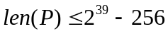
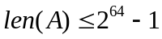
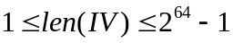.
-GCM是在比特串上定义的，明文、AAD和IV的比特长度都是8的倍数。
对于IV，建议实现上限制对96比特长度的支持，以提升设计的互操作性、有效性和容易性。

A.3.2.2.1.2 输出数据
下面的两个比特串组成了可鉴别加密函数的输出数据：
——密文，表示为C，其比特长度与明文相同。
——可鉴别标签（或简称标签），表示为T。
标签的比特长度（表示为t）是一个安全参数。一般来说，t可以是下列五个值中的任何一个：128、120、112、104或96。对于某些应用程序，t可以是64或32。
A.3.2.3 可鉴别解密函数
根据分组密码、密钥和相关联的标签长度的选择，可鉴别解密函数的输入为IV、A、C和T的值，如上面5.2.1节所述。输出是下列之一：
——与密文C相对应的明文P，或
——一个特殊错误代码，在本文档中表示为FAIL。
输出P表明T是IV、A和C的正确的可鉴别标签；否则，输出是FAIL。

A.3.3 GCM的数学基础
A.3.3.1 比特串的基本运算和函数
对于一个实数x，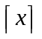 表示≥x的最小整数，例如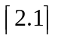=3，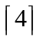 =4。
给定一个正整数s，0^{s}表示包含s个‘0’的比特串，例如0⁸=00000000。
比特串之间的拼接操作用“||”表示，例如001||10111=00110111。
给定两个相同长度的比特串，它们的异或运算用“⊕”表示，又称为模2加，例如10011⊕10101=00110。
给定一个比特串X，其长度用len(X)表示，例如len(00010)=5。
给定一个比特串X和一个非负整数s，其中len(X)≥s，LSBs(X)和MSBs(X)分别表示比特串X的最低位（最右）s比特和最高位（最左）s比特。例如LSB3(111011010)=010，MSB4(111011010)=1110。
给定一个比特串X，单比特右移函数表示为X>>1，其右移结果为MSBlen(X)(0||X)，例如0110111>>1=0011011。
给定一个正整数s和一个非负整数x，其中x<2s，整数转比特串的函数记为[x]s，即将整数x表示为二进制字符串。例如，一个十进制整数39，其二进制表示为100111，[39]8=00100111。
给定一个非空比特串X，比特串转整数的函数记为int(X)，例如int(00011010)=26。
A.3.3.2递增函数incs(X)
给定一个正整数s和一个比特串X，其中len(X)≥s，设incs(X)为一个s比特递增函数，其定义为：
incs(X)=MSBlen(X)-s(x)||[int(LSBs(X))+1 mod 2s]s
此函数将X的右s比特加1后取模2s，左边的len(X)-s比特不变。
A.3.3.3 分组之间的乘法运算
设R是一个比特串11100001||0¹²⁰，给定两个分组X和Y，算法1计算乘积X·Y：
算法1： 计算X·Y
输入：分组X, Y
输出：X·Y
开始
1. 令x₀x₁…x₁₂₇表示X的比特序列；
2. 令Z₀=0¹²⁸，V₀=Y；
3. 对于 i从0到 127
计算分组Z_{i+1}和V_{i+1}如下：
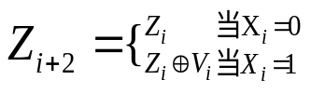
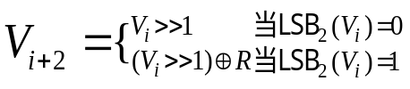
4. 返回 Z₁₂₈。
分组乘法运算符“·”表示有限域中的2¹²⁸个元素之间的乘法运算。固定的分组R确定了有限域的模二进制多项式的表示。从比特串到二进制多项式之间的转换是小端格式（little endian），即如果令u为多项式的变量，则分组x₀x₁…x₁₂₇对应多项式x₀+x₁u+…x₁₂₇u¹²⁷。异或运算用于多项式的相同次数项的系数的模2相加。模约多项式是一个次数为128的多项式，即R||1。
对于一个正整数i，分组X的第i次方表示为X^{i}，例如H²=H·H，H³=H·H·H。
A.3.3.4 GHASH泛杂凑函数
算法2： GHASH_{H}(X)
已知：分组H，作为杂凑运算的子密钥；
输入：比特串X, 其中len(X)=128m，m是一个正整数。
输出：分组GHASH_{H}(X)。
开始
1. 设X₁, X₂,…,X_{m}为比特串X的分组序列，满足X=X₁||X₂||…||X_{m}；
2. 设Y₀=0¹²⁸；
3. 对于 i从0 到m
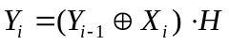
4.返回Y_{m}。
事实上，GHASH泛杂凑函数计算的值为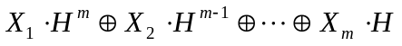 ，如图A.1所示。
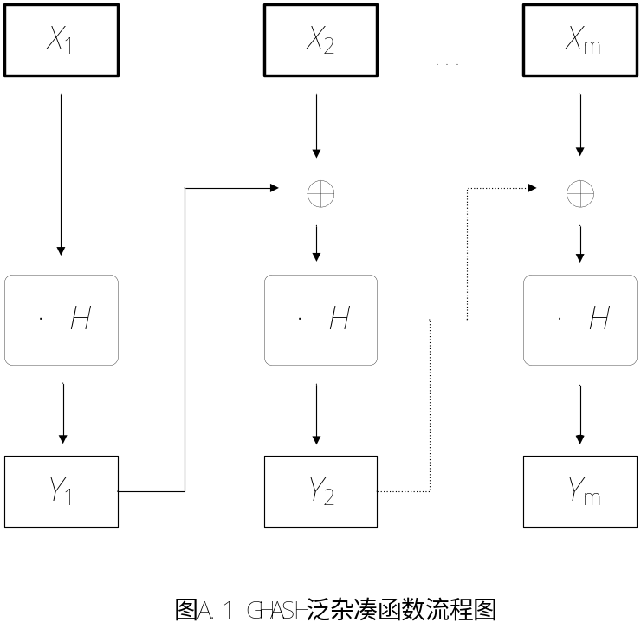
A.3.3.5 GCTR函数
算法3： GCTR_{K}(ICB, X)
已知：分组密码算法CIPH，其分组长度为128比特；密钥为K；
输入：初始计数器分组ICB，任意长度的比特串X。
输出：比特串Y，其长度为len(X)。
开始
1. 如果X是空比特串，则返回空比特串Y；
2. 令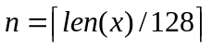；
3. 设X₁, X₂,…,X_{n-1},X_{n}*为比特串X的分组序列，满足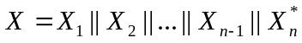 ，其中前n-1个分组都是完整大小的分组；
4. 令CB₁=ICB；
5.对于 i从2到 n
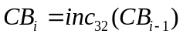；
6. 对于i从1 n-1
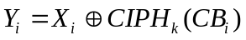。
7. 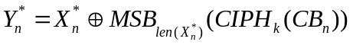。
8. 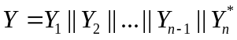。
9. 返回Y。
在步骤2和3中，将任意长度的比特串划分成若干个分组的序列，其最后部分X_{n}*有可能不足一个分组。在步骤4和5中，使用32比特的递增函数，生成一系列循环计数分组。在步骤6和7中，进行各个分组与计数分组的异或操作。步骤8进行输出结果的拼接，如图A.2所示。

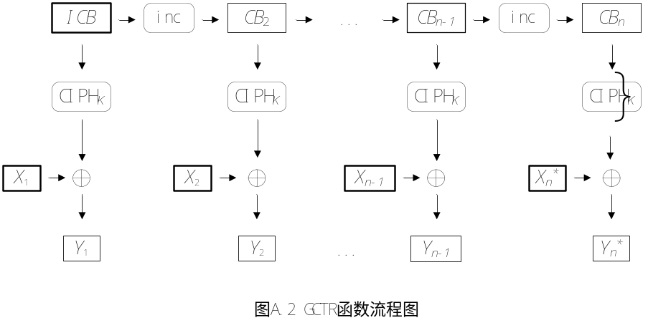

A.3.4 GCM描述
A.3.4.1 可鉴别加密函数算法
算法4描述了可鉴别加密函数的流程。
算法4： GCM-AE_{K}(IV, P, A)
已知：分组密码算法CIPH，其分组长度为128比特；
密钥K；
输入-输出长度定义；
与密钥k相关的标签tag长度t；
输入：初始向量IV；
明文P；
附加的鉴别数据A。
输出：密文C；
鉴别标签T。
开始
1. 令H=CIPHK(0¹²⁸)；
2. 定义一个分组J₀：
当len(IV)=96，则J₀=IV||0³¹||1；
当len(IV)≠96，则J₀=GHASH_{H}(IV||0^{s+64}||[len(IV)₆₄]，其中s=128-len(IV)；
3. C=GCTR_{K}(inc₃₂(J₀), P)；
4. u=128·-len(C)；
v=128·-len(A)；
5. 定义一个分组S，S=GHASH_{H}(A||0^{v}||C||0^{u}||[len(A)₆₄]||[len(C)₆₄]；
6. T=MSB_{t}(GCTR_{K}(J₀, S))；
7. 返回(C,T)。
在步骤1中，通过对“0”分组的加密得到GHASH泛杂凑函数的子密钥。在步骤2中，由初始向量IV生成分组J₀.在步骤3中，根据分组J₀和明文P，利用32位递增函数inc₃₂()和GCTR函数生成初始的计数器时钟。步骤4,5和6生成鉴别标签T。步骤7返回密文C和鉴别标签T，如图A.3所示。

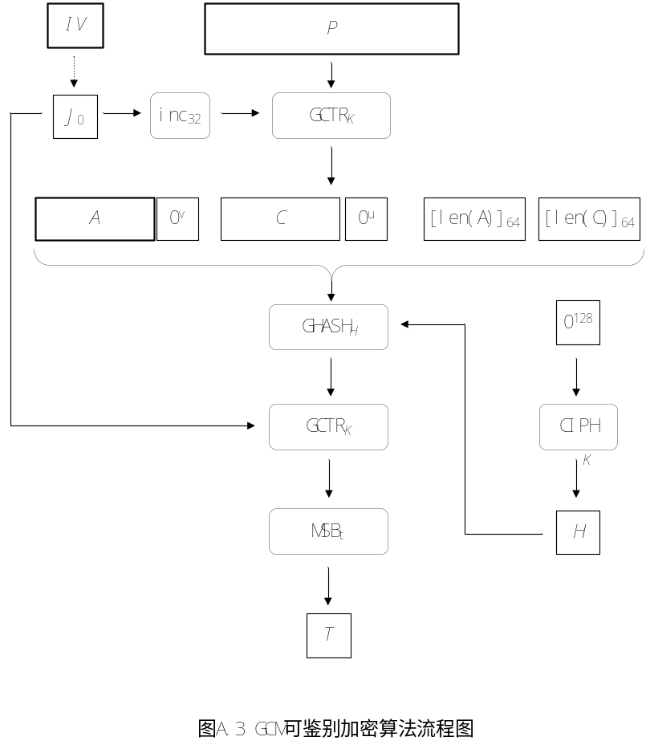
A.3.4.2 可鉴别解密函数算法
算法5描述了可鉴别解密函数的流程。
算法5： GCM-AD_{K}(IV, C,A, T)
已知：分组密码算法CIPH，其分组长度为128比特；
密钥K；
输入-输出长度定义；
与密钥k相关的标签tag长度t；
输入：初始向量IV；
明文P；
附加的鉴别数据A。
输出：明文P；
鉴别结果（成功或失败）。
开始
1. 如果IV，A或C的比特长度不支持，或者len(T)≠t，则返回“失败”；
2. 令H=CIPH_{K}(0¹²⁸)；
3. 定义一个分组J₀：
当len(IV)=96，则J₀=IV||0³¹||1；
当len(IV)≠96，则J₀=GHASH_{H}(IV||0^{s+64}||[len(IV)₆₄]，其中s=128-len(IV)；
4. P=GCTR_{K}(inc₃₂(J₀), C)；
5. u=128·-len(C)；
v=128·-len(A)；
6. 定义一个分组S，S=GHASH_{H}(A||0^{v}||C||0^{u}||[len(A)₆₄]||[len(C)₆₄]；
7. T′=MSB_{t}(GCTR_{K}(J₀, S))；
8. 如果T=T′，则返回明文P；否则，返回“失败”。
在步骤1中，验证初始向量、密文以及鉴别标签等的长度是否支持。在步骤2中，通过对“0”分组的加密得到GHASH泛杂凑函数的子密钥。在步骤3中，由初始向量IV生成分组J₀。在步骤4中，根据分组J₀和密文C，利用32位递增函数inc₃₂()和GCTR函数生成初始的计数器时钟。步骤5,6和7生成鉴别标签T′。步骤8比较T和T′是否相等，并根据结果返回明文P或“失败”，如图A.4所示。
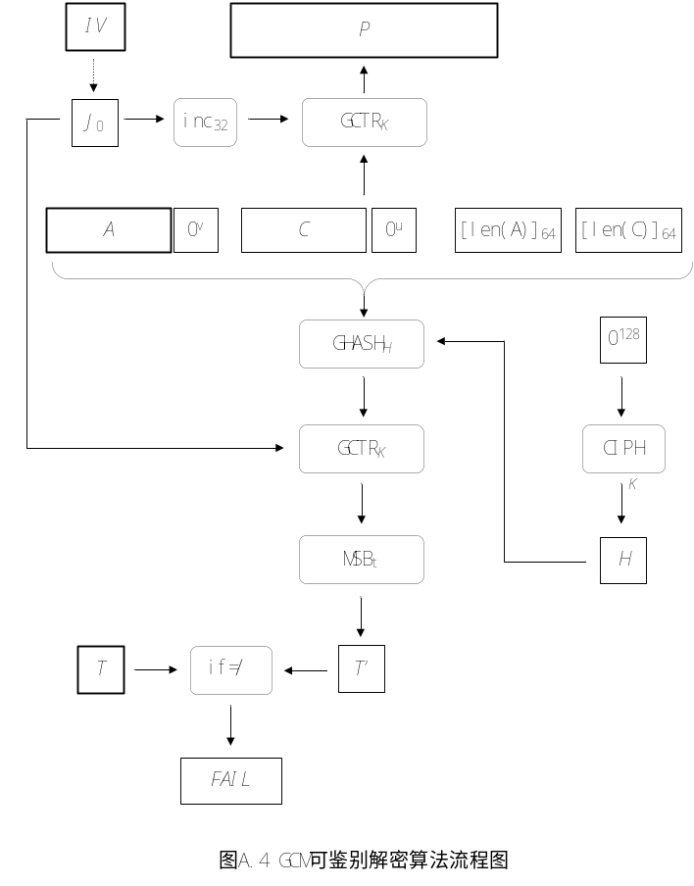

参考文献
[1] RFC 4346 The Transport Layer Security (TLS) Protocol Version 1.1
[2] RFC 5246 The Transport Layer Security (TLS) Protocol Version 1.2
[3] RFC 4492 Elliptic Curve Cryptography(ECC) Cipher Suites for Transport Layer Security(TLS)
[4] RFC 5116 An Interface and Algorithms for Authenticated Encryption
[5] GB/T 32905-2016 信息安全技术 SM3密码杂凑算法
[6] GB/T 32907-2016 信息安全技术SM4分组密码算法
[7] GB/T 32918-2016 信息安全技术 SM2椭圆曲线公钥密码算法
[8] GM/T 0044-2016 SM9标识密码算法

_________________________________

